Projet ITSS

Sciences

Présenté à : Daniel Blais

Fait par : Anthony Cloutier

MSI 2

École secondaire Veilleux

25 novembre 2020

ITSS

Nom : Morpions

Autre nom : Pou du pubis

Nom scientifique :*Phtirius pubis*

Classification : Arthropode (animal)

Remède? : Se raser les poils OU shampoing

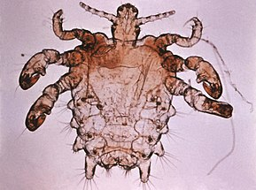Symptômes : Ça pique

Image :

ITSS

Nom : Virus du papillome humain

Autre nom : Condylome

Nom scientifique : *Papillomavirus*

Classification : Virus

Remède? : Crème, laser, azote

Symptômes : Verrues

Image : 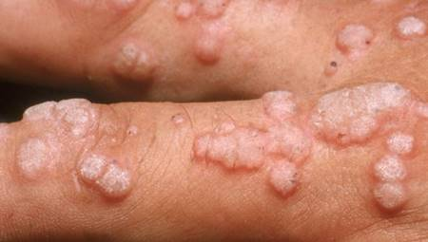

ITSS

Nom : Virus de l’herpès

Autre nom : Feux sauvages

Nom scientifique : *herpes simplex*

Classification : Virus

Remède? : crème

Symptômes : Feux sauvages

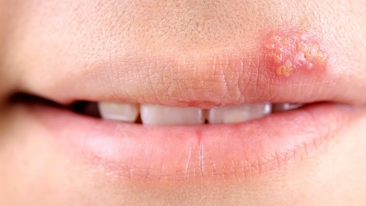

Image :

ITSS

Nom : Vaginite

Autre nom : Infection de la flore vaginale

Nom scientifique : *Trichomonas vaginalis*

Classification : Protiste

Remède? : Crème antibiotique

Symptômes : Inflammation

Image : 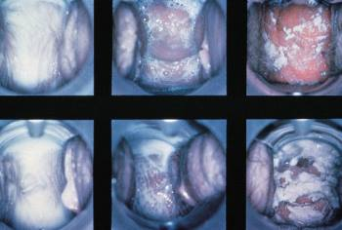

ITSS

Nom : Hépatite B

Autre nom : Jaunisse

*Nom scientifique : VHB*

Classification : virus

Remède? : Vaccin sinon

Symptômes : Jaunisse (foie)

Image : 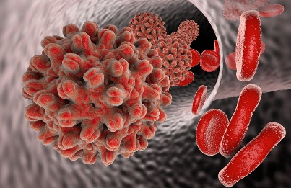

ITSS

Nom : Virus d’immunosuffisance humaine

Autre nom : Sida

Nom scientifique : *VIH*

Classification : virus

Remède? : Traitement trithérapie

Symptômes : Aucun système de protection

Image : 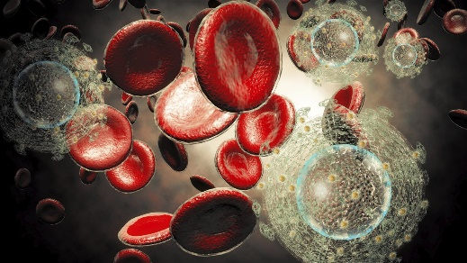

ITSS

Nom : Chlamydiose génitale

Autre nom : Chlamydia

Nom scientifique : *Chlamydia trachomonas*

Classification : bactérie

Remède? : Antibiotiques

Symptômes : Perte…

Image : 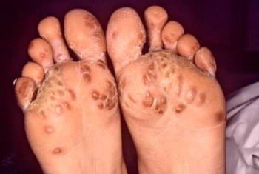

ITSS

Nom : Gonorrhée

Autre nom : Chaude-pisse

Nom scientifique : *Neisseiria gonorrhoeae*

Classification : Bactérie

Remède? : Antibiotiques

Symptômes : Brûlure en urinant

Image : 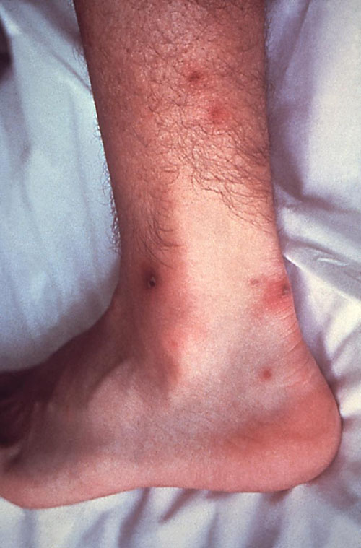

ITSS

Nom : Syphilis

Autre nom : Petite vérole

Nom scientifique : *Tropenema pallidium*

Classification : monère

Remède? : Antibiotiques

Symptômes : Inflammation de la peau?

Image : 